多库查询方式

1. 通过原始实现类接口读取配置

private JdbcTemplate createJdbcTemplate(String url) {

DriverManagerDataSource dataSource = new DriverManagerDataSource();

dataSource.setUrl(**url**);

dataSource.setDriverClassName(**"com.mysql.cj.jdbc.Driver"**);

dataSource.setUsername(**username**);

dataSource.setPassword(**password**);

JdbcTemplate template = new JdbcTemplate(dataSource);

return template;

}

在执行sql语句时，通过调用创建方式（缓存起来方便下次读取），来执行要执行的数据源。

1. 引入官方动态数据源依赖

<dependency>

<groupId>com.baomidou</groupId>

<artifactId>dynamic-datasource-spring-boot-starter</artifactId>

<version>3.4.1</version>

</dependency>

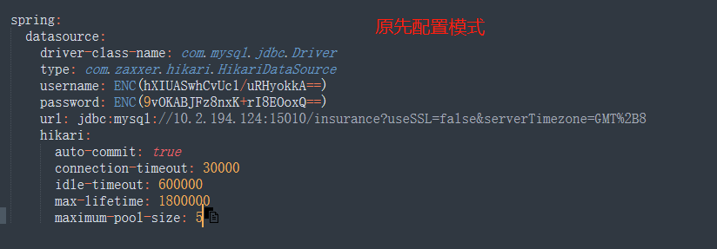

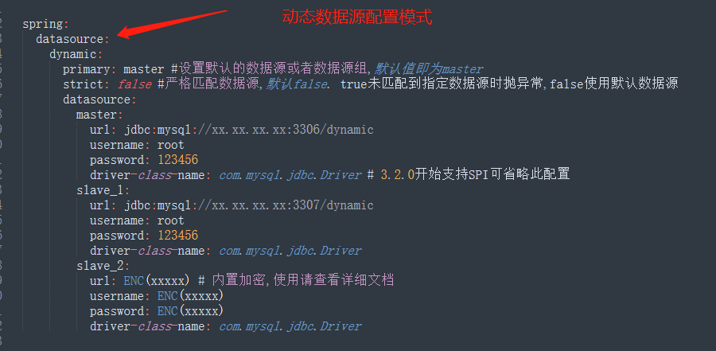

随后在可需使用到的方法上使用 **@Ds**(“要链接的数据源名”)

1. 不引入依赖-纯配置和方式注入实现

**引用注入类**

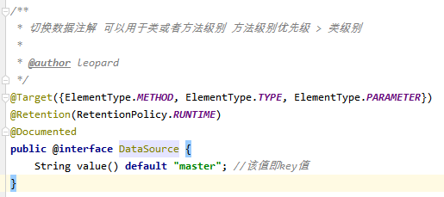

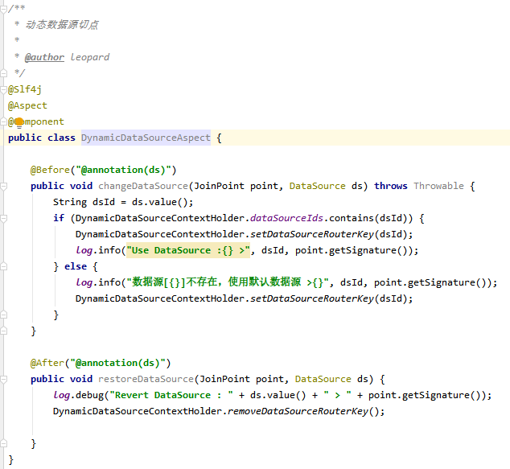

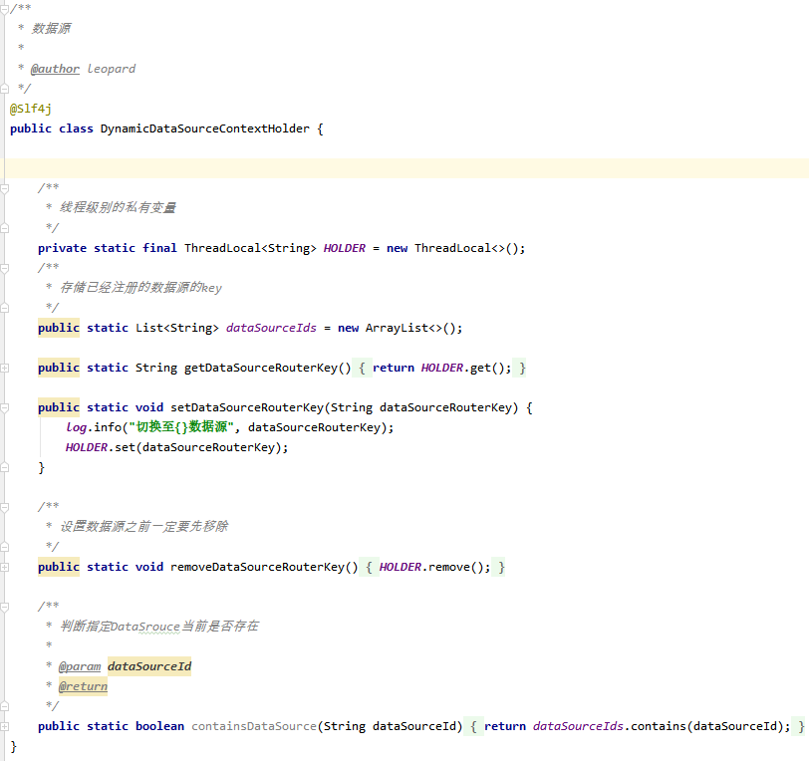

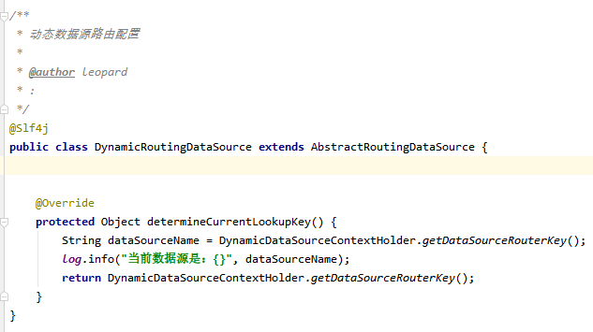

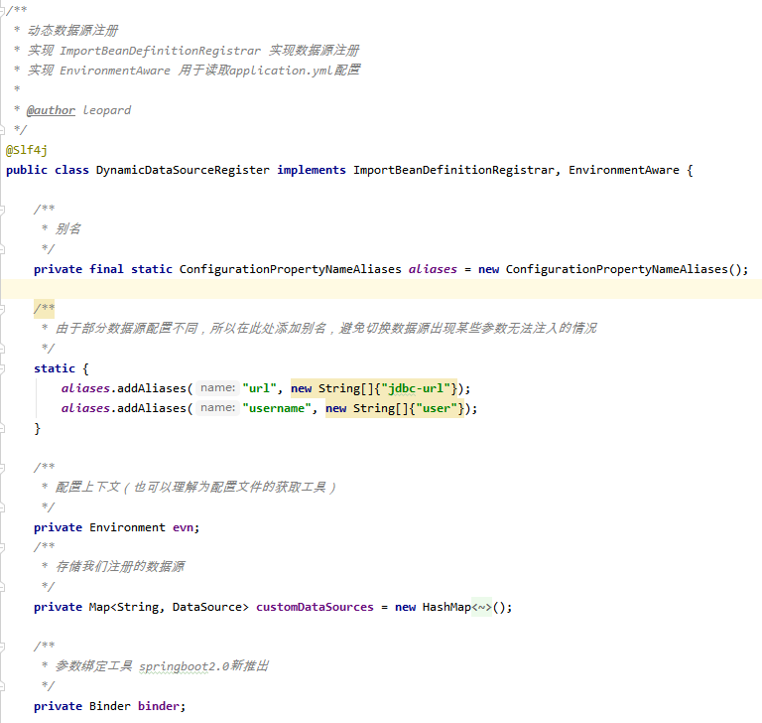

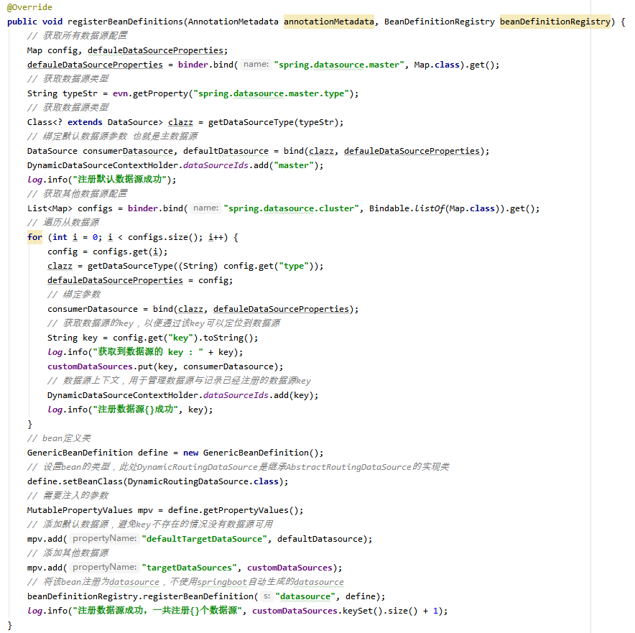

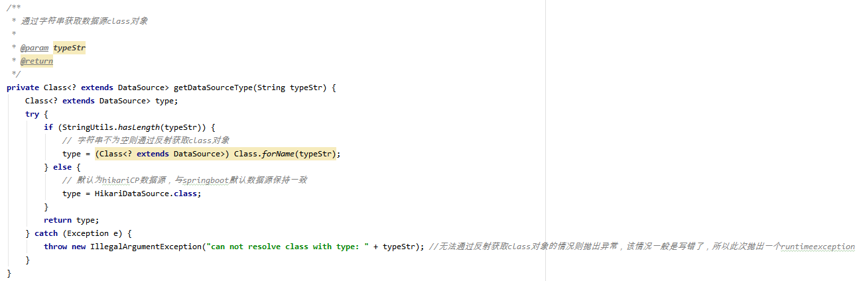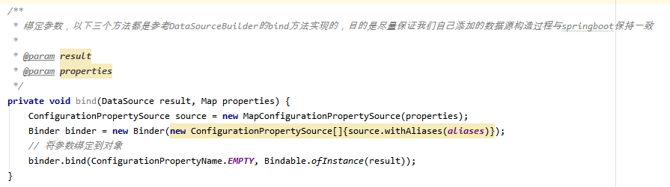

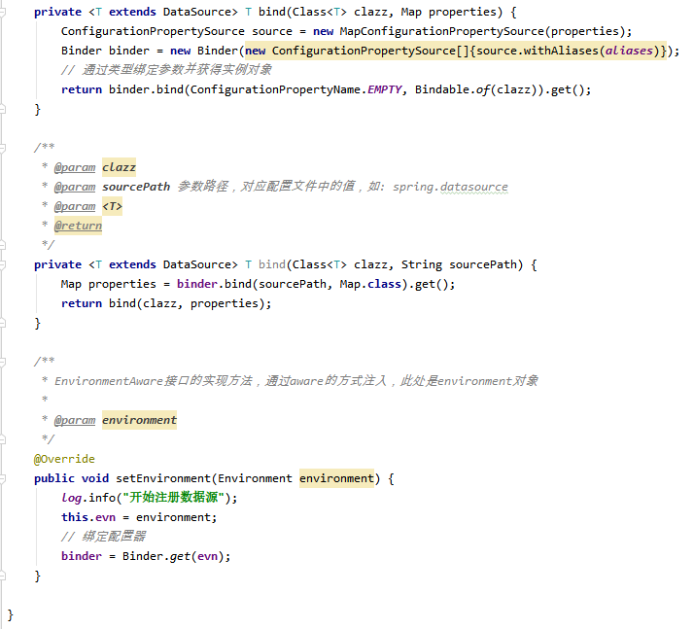

**配置方式**

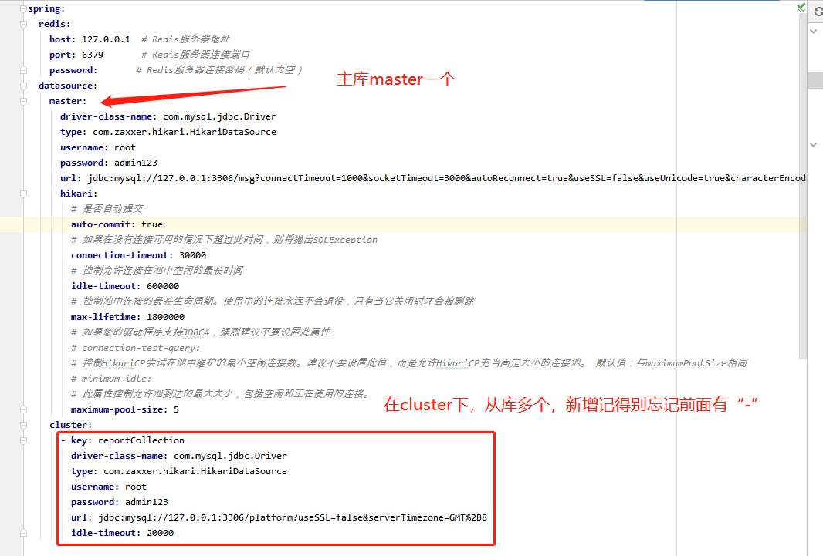

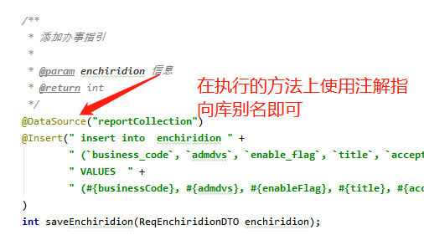

1. 直接SQL语句编程（视情况而定，复杂跨库统计一般会用到）

